Starosta Powiatu Mieleckiego
G.6620.158.2025 Mielec, dnia 14.07.2025 r

GO.6642.1.1871.2025
Informacja
w sprawie czynności ustalenia granic działek ewidencyjnych
na wniosek wykonawcy prac geodezyjnych
(dotyczy przypadku gdy podmioty nie są znane lub nie są znane ich adresy zameldowania na pobyt stały lub adres siedziby)

Na podstawie art. 7d i 22 ustawy z dnia 17 maja 1989 r. Prawo geodezyjne i kartograficzne (Dz.U. z 2024 r. poz. 1151 tj.) oraz § 32 ust. 7 Rozporządzenia Ministra Rozwoju, Pracy i Technologii z dnia 27 lipca 2021 r. w sprawie ewidencji gruntów i budynków (Dz.U. z 2024 r. poz. 219 tj.), informuję o przeprowadzeniu czynności ustalenia granic działek ewidencyjnych położonych w:

obręb ewidencyjny: Dąbie
gmina: Radomyśl Wielki

Wykonawca prac geodezyjnych: Usługi Geodezyjno- Kartograficzne Edward Białogłowicz tel. 608081639
Kierownik prac: Geodeta Uprawniony Edward Białogłowicz upr. zaw. 1888/1,2/

Numery działek  których dotyczy ustalenie | Numery działek sąsiednich | Termin rozpoczęcia czynności ustalenia granic | Miejsce rozpoczęcia czynności ustalenia granic
731/1 | 474, 728/1, 1613, 732/1 | 02.08.2025 r.  godz. 11.00 | Przy drodze powiatowej- działka 474 na wysokości działki 731/1

Pouczenie:
W interesie Pana (Pani) jest udział w tych czynnościach, osobiście lub przez swojego przedstawiciela. Osoby biorące udział w czynnościach ustalenia granic powinny posiadać dokument tożsamości, a w przypadku występowania w charakterze przedstawiciela – pełnomocnictwo na piśmie. Dokument świadczący o pełnomocnictwie zostanie dołączony do akt. Nieusprawiedliwione niestawiennictwo stron nie wstrzymuje czynności ustalenia granic działek ewidencyjnych. 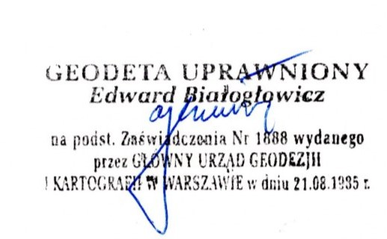
podpis wykonawcy prac

